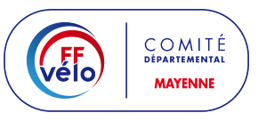
Inscription à la journée cyclo-touristique des Féminines
Du samedi 28 Juin 2025

Nom …………………………………… Prénom…………………………………

Adresse…………………………………………………………………………………

Code Postal…………….. Commune………………………………………..

Téléphone ……………………….
.
Adresse mail ……………………………………………………………..……

Licenciée du club de …………………………………………………………

N° de licence ………………………………………………………..

En cas d’urgence, personne à prévenir :

Nom – Prénom …………………………………………………..

Téléphone ……………………………………………………………

Fait à …………………………….. Le ………………………..

Signature

A renvoyer par mail à mbern.rag3@gmail.com
Ou à mon adresse : Bernadette RAGOT
29 rue du Lieutenant Henri Morillon
53200 Château-Gontier
Tél 06.32.76.00.25

